Конспект занятия по ПДД "О правилах Мишке расскажем немножко"

О правилах Мишке расскажем немножко. (младшая группа)

Цель:
- закрепить знания о видах транспорта;
- уточнить знания о работе шофера;
- уточнить, что означают цвета светофора.

Ход занятия:
I. Организационный момент.

Звучит фонограмма «Звуки проезжающего транспорта».
Воспитатель:
- Ребята, что вы услышали? (машины едут, сигналят).
- Да, мы услышали звуки проезжающего транспорта. Посмотрите, кто к нам приехал в гости?
Воспитатель показывает детям Мишку.

Мишка:
- Здравствуйте, ребята! Я приехал к вам за помощью. Помогите мне, расскажите, какие виды транспорта бывают и что означают цвета светофора.

Воспитатель:
- Ребята, поможем Мишке?

II. Беседа по вопросам.

Воспитатель, показывает картинки с изображением легковой машины, грузовика, автобуса, троллейбуса.

-Какие виды транспорта изображены? Что вы о них знаете?
-Как называют людей, управляющих транспортом? (водитель, шофер)
-Что делает шофер? (управляет автомобилем, перевозит людей и грузы)
-Ребята, шофер ведет машину быстро, он работает внимательно, следит за тем, как едут другие машины, чтобы не столкнуться, т. е. соблюдают правила дорожного движения.
-Что помогает водителю на дороге? (светофор)

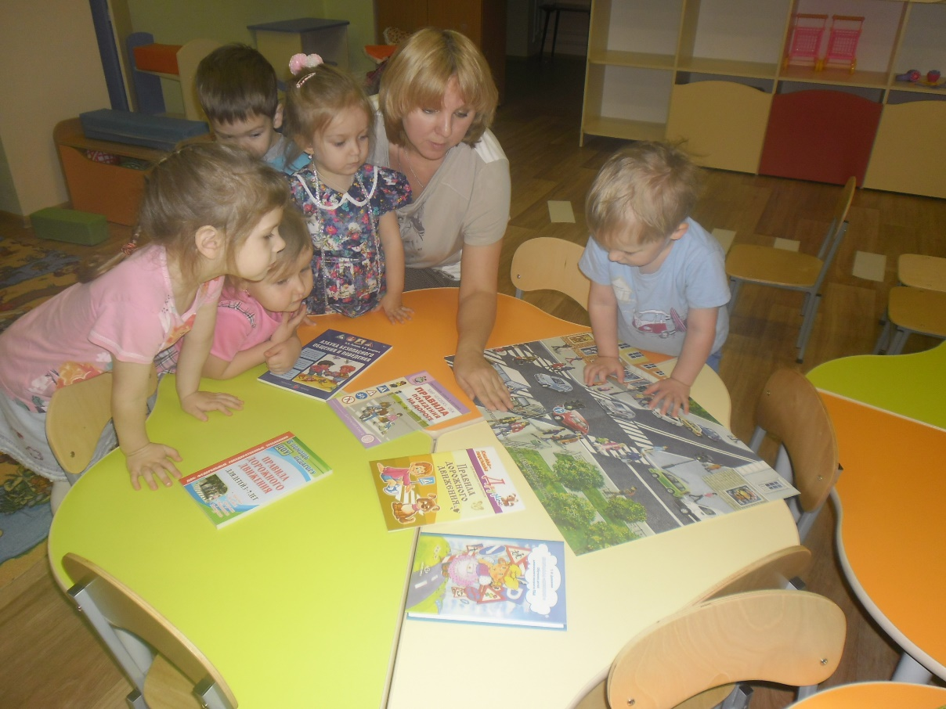

III. Игра-соревнование «Кто быстрее соберет светофор»
Дети делятся на две команды, которые должны сложить светофор из кругов в нужной последовательности.

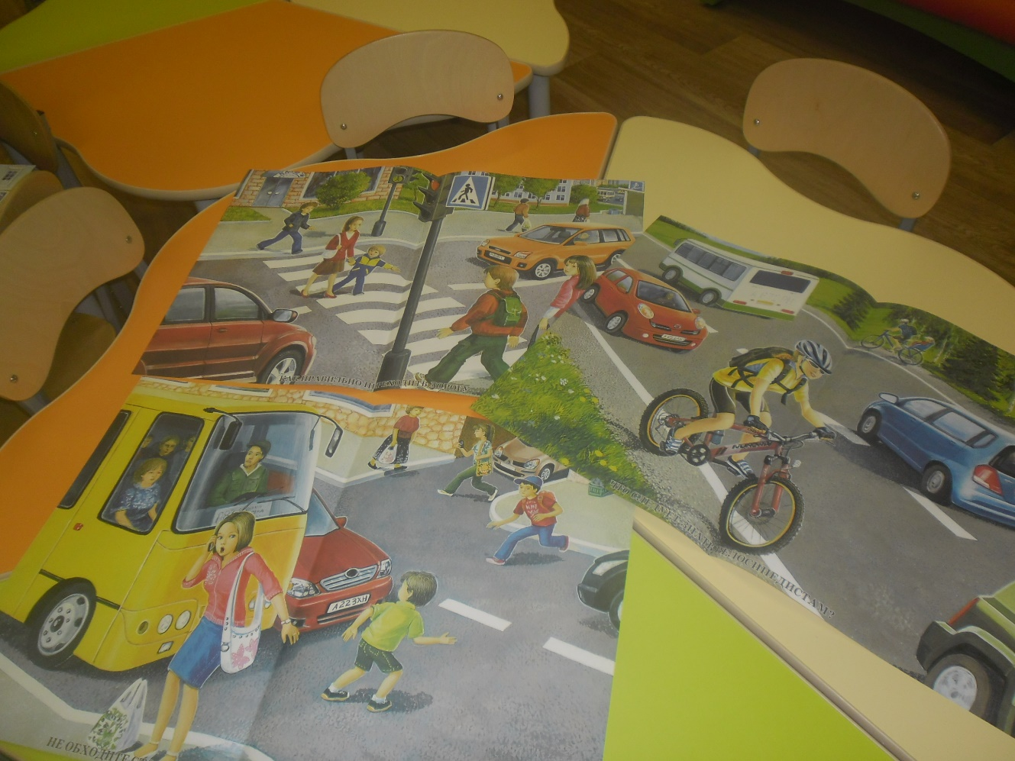

IV. Познавательная игра: «Пешеходы и светофор»

Когда воспитатель показывает зеленый свет, ребята двигаются, желтый — хлопают в ладоши на месте, красный – стоят, не двигаясь. Участники игры должны быть очень внимательны!

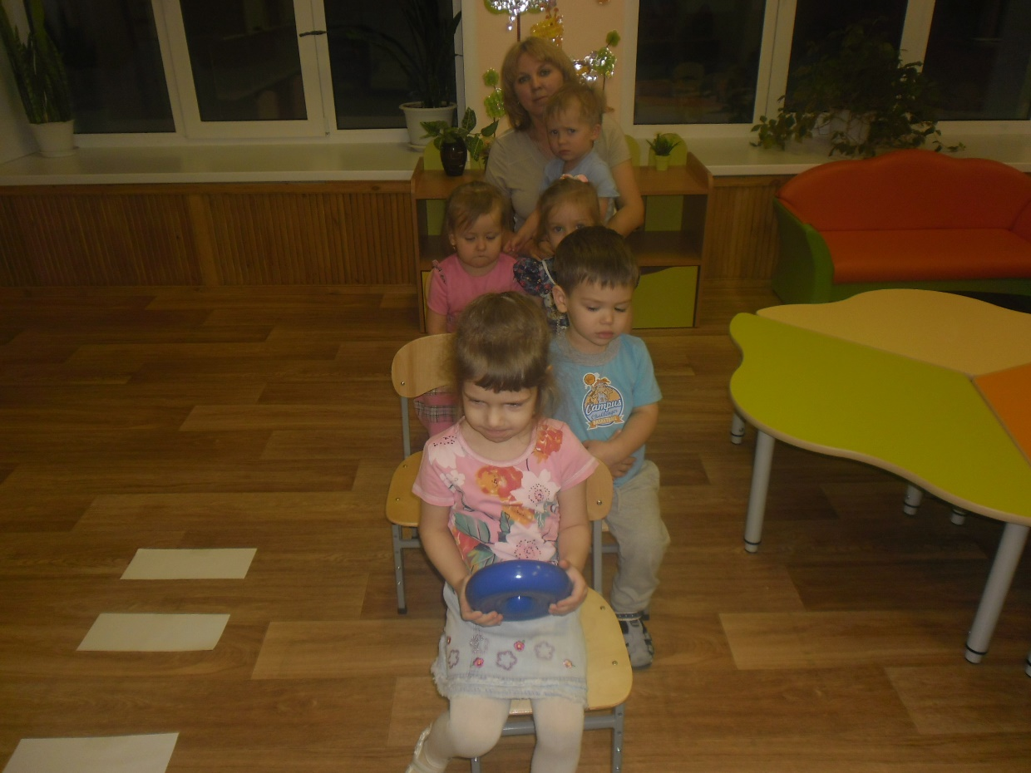

«Пешеходы и светофор»

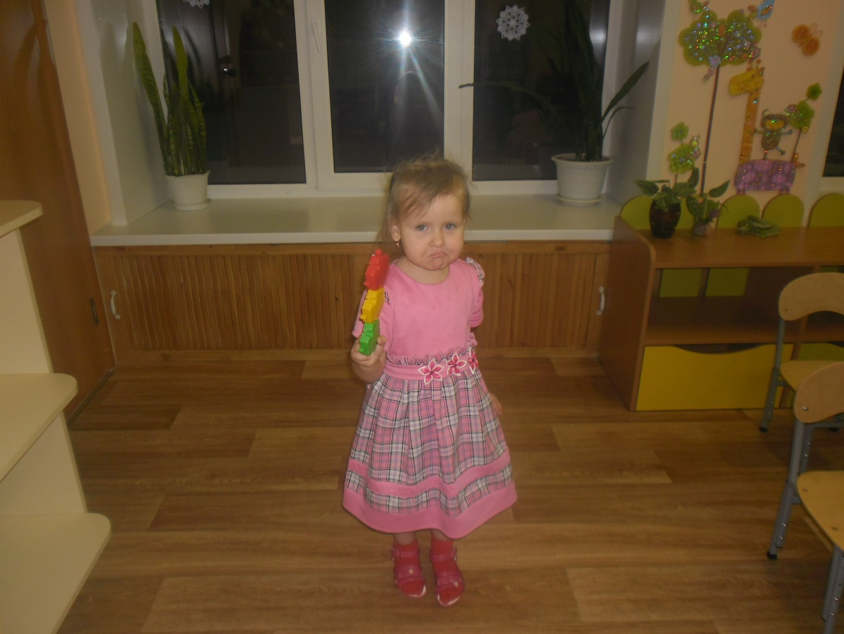

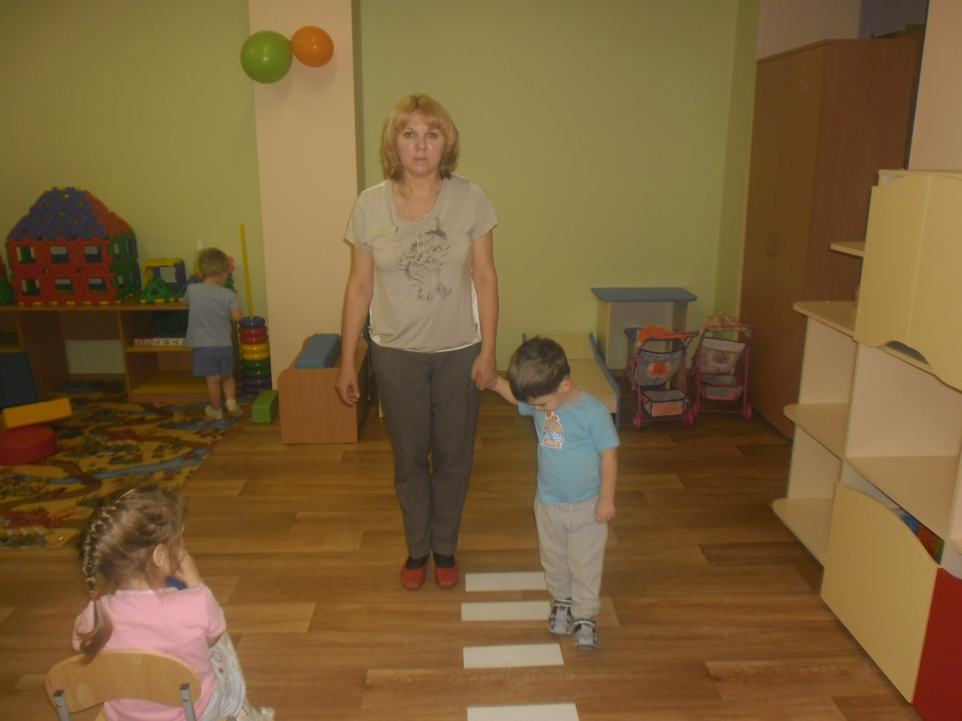

V. Мишка благодарит за помощь ребят.

Воспитатель Кондратьева О. Н

